Вопросы по Криптографическим методам защиты информации (20-21)

1. Сущность проблемы информационной безопасности и надежности систем
2. Характеристика методов и средств защиты информации от несанкционированного доступа
3. Характеристика и параметры ИС
4. Энтропия источника сообщения. Энтропия Шеннона
5. Энтропия источника сообщения. Энтропия Хартли. Количество информации
6. Двоичный канал передачи информации
7. Энтропия двоичного алфавита
8. Условная энтропия источника сообщения
9. Особенности энтропийной оценки информации при ее передаче
10. Абстрактная машина Тьюринга. Роль в развитии ИС
11. Сущность криптографических методов преобразования информации
12. Классификация методов криптопреобразования. Базовые методы шифрования данных
13. Основы теории больших чисел и модулярной арифметики. Основная теорема арифметики. Китайская теорема об остатках 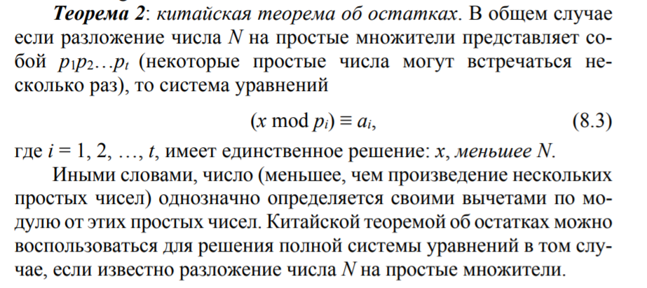
14. Алгоритм Евклида. Расширенный алгоритм Евклида.
15. Проблема дискретного логарифма в криптографии

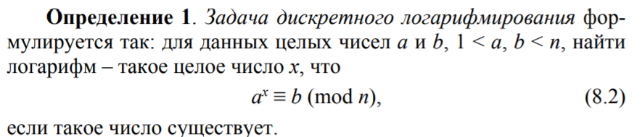

1. Подстановочные и перестановочные шифры.

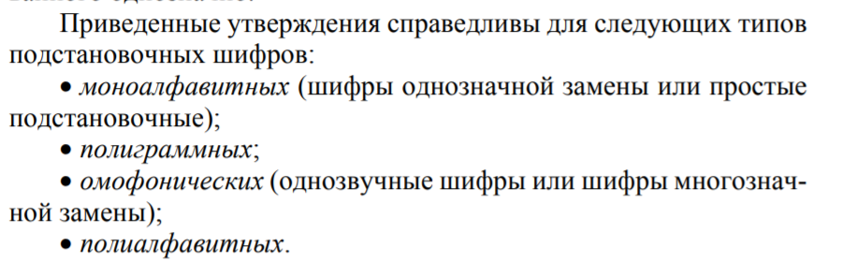

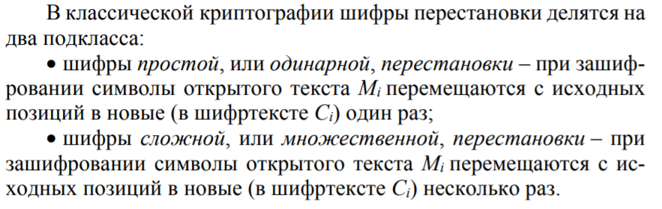

Подстановочные:

* Моноалфавитные (цезаря, ашбаш, цезарь с лозунгом)
* Полиграммные (порты)
* Омофонические (альберти)
* Полиалфавитные (Диск альберти, шифр трисемуса, виженера)

1. Шифр Цезаря. Его криптостойкость

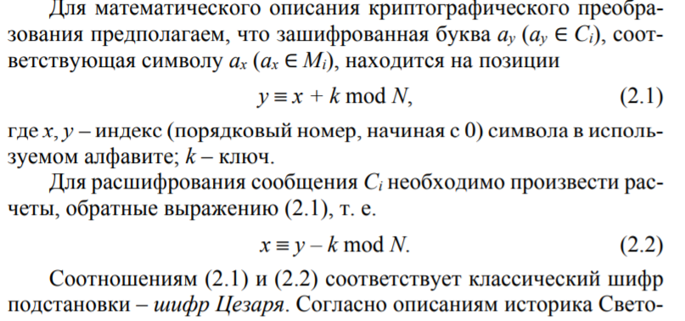

1. Шифр Цезаря с ключевым словом. Его криптостойкость

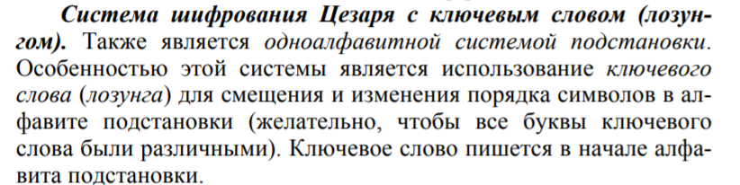

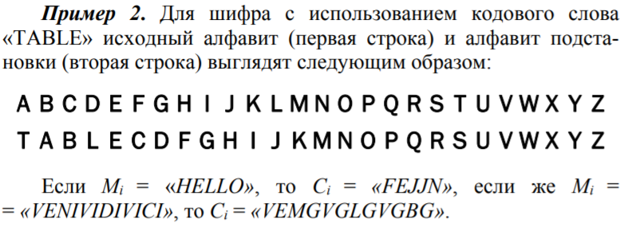

1. Шифр Цезаря на основе аффинного преобразования.

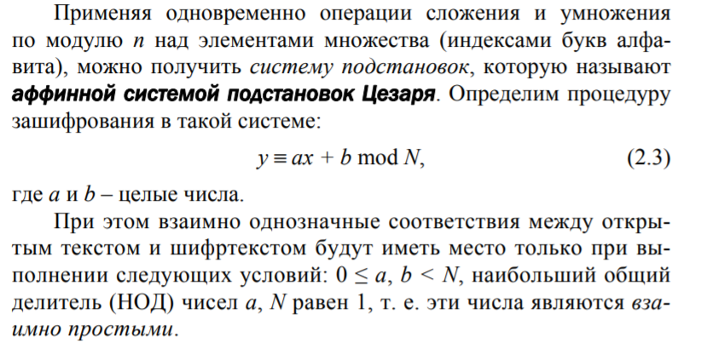

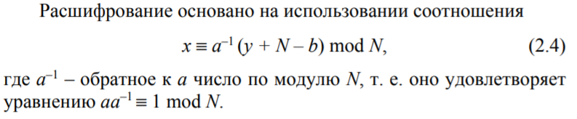

1. Полиграммные и омофонические шифры

В полиграммных шифрах одна подстановка соответствует сразу нескольким символам исходного текста.

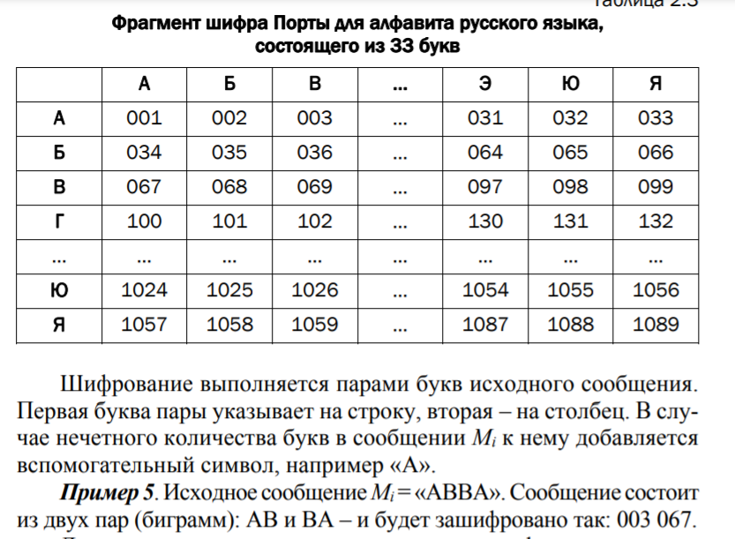

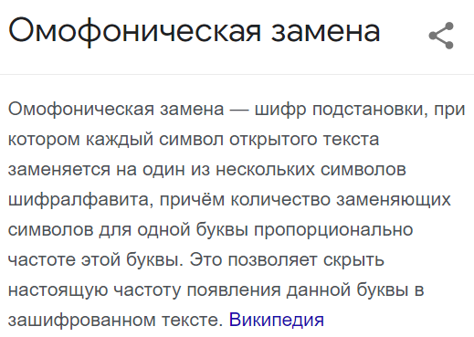

1. Полиалфавитные шифры

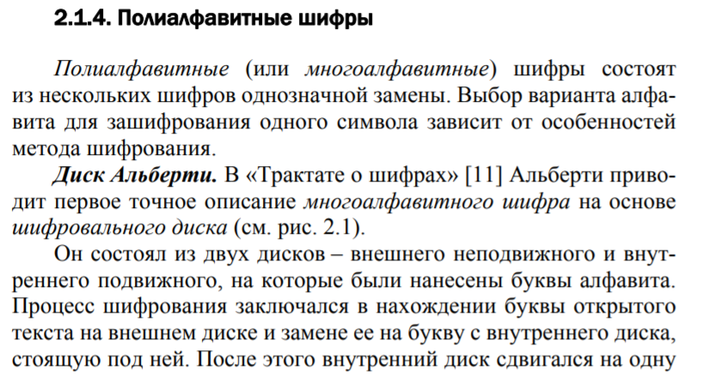

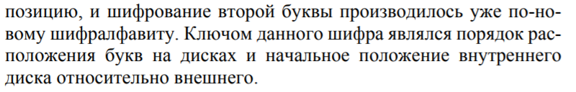

Трисемус: в строку весь алфавит, потом с каждой строкой сдвиг на одну позицию вправо. Зашифровать: номер символа – строка в таблице, выбираешь нужную букву из первой строки и спускаешься до своей строки. На картинке зашифрование БГТУ.

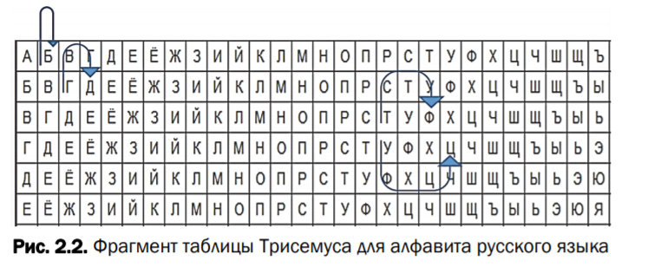

Шифр Виженера:

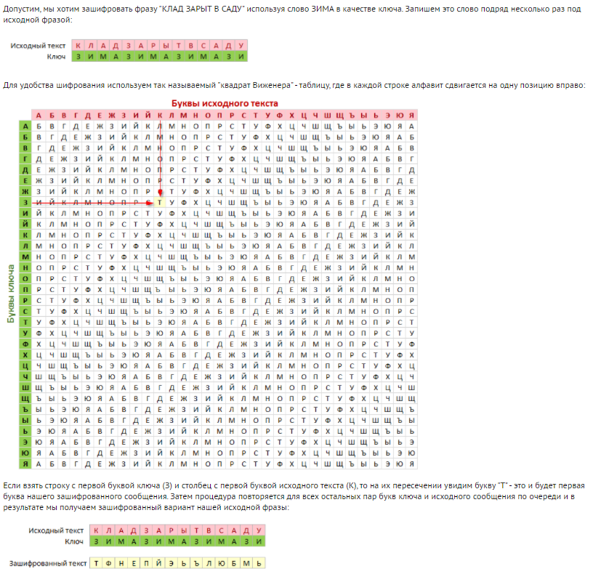

1. Характеристика и особенности шифров простой и множественной перестановки

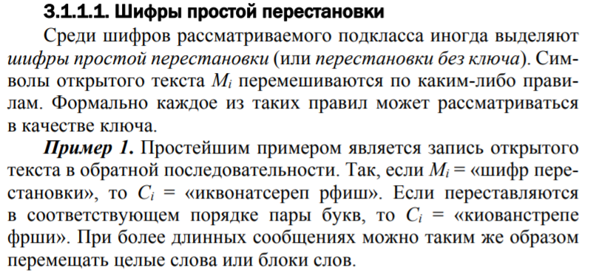

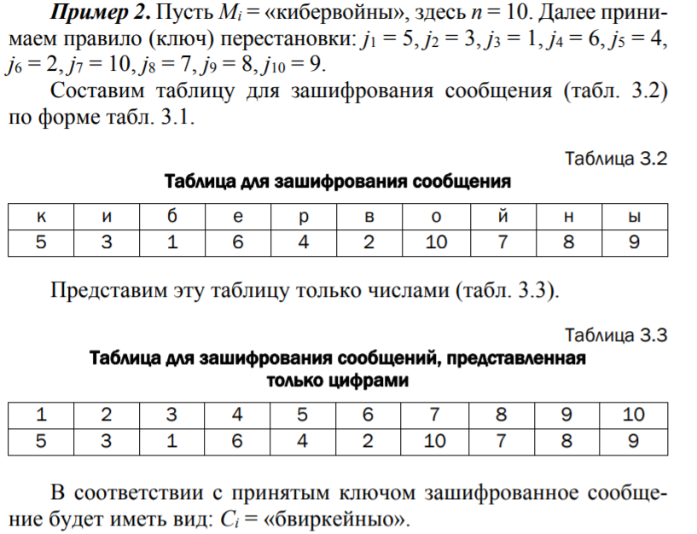

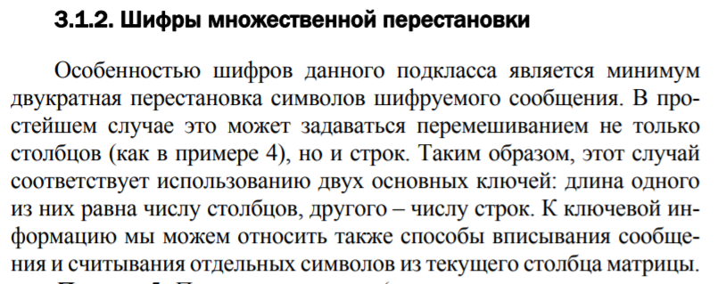

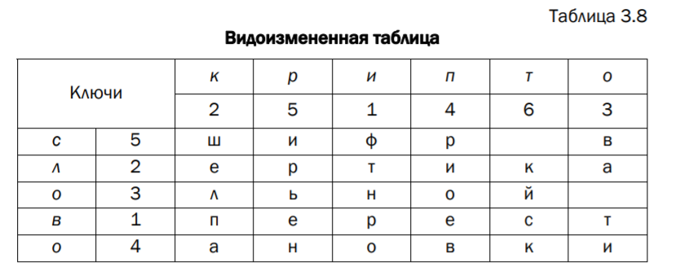

1. Системы симметричного криптопреобразования
2. Алгоритм криптопреобразования DES
3. Цели и особенности модификации алгоритма DES
4. Особенности конструкции и принцип функционирования машины ЭНИГМА

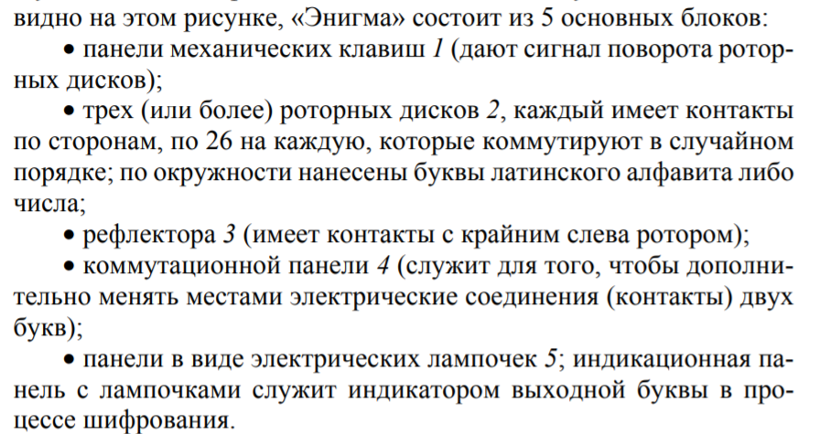

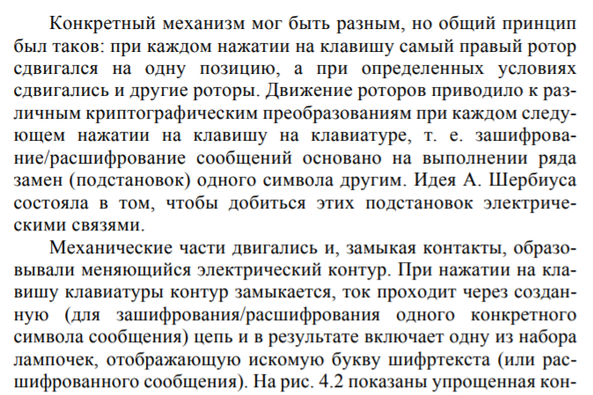

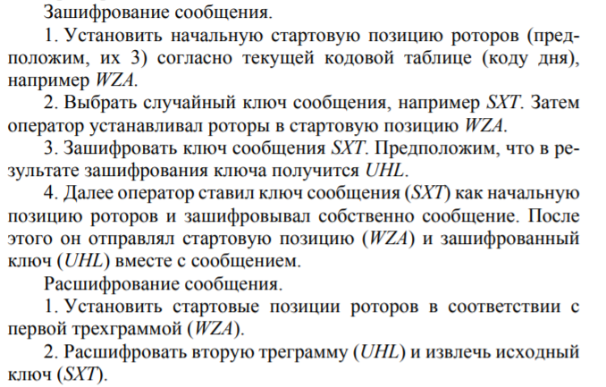

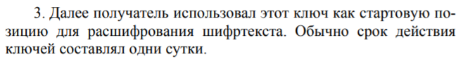

1. Оценка криптостойкости шифров машины ЭНИГМА

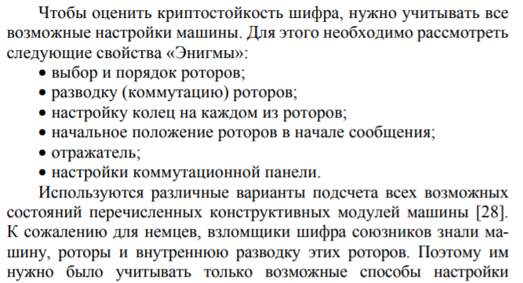

1. Алгоритм передачи ключа по Диффи-Хеллману

Блин ну ты че про Алису и Боба не расскажешь?

1. Задача об укладке ранца.

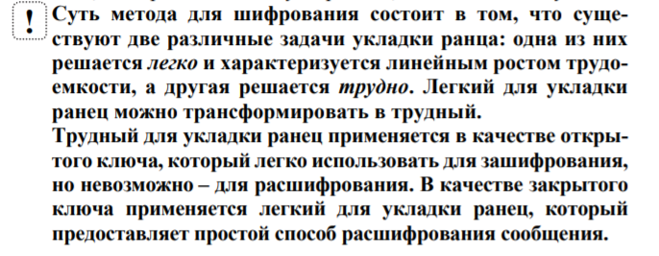

1. Криптографические системы с открытым (публичным) ключом. Алгоритм RSA. Его стойкость

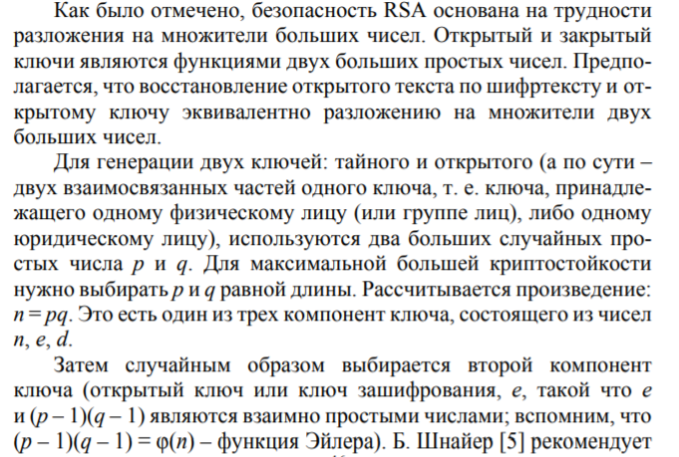

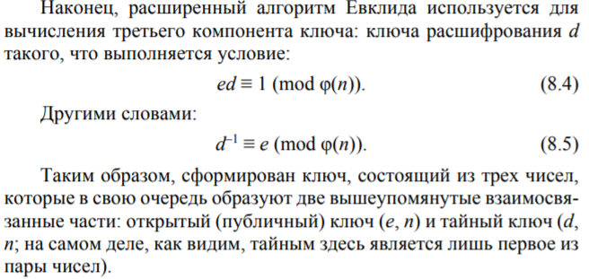

1. Криптографические системы с открытым (публичным) ключом. Алгоритм Эль-Гамаля. Его стойкость

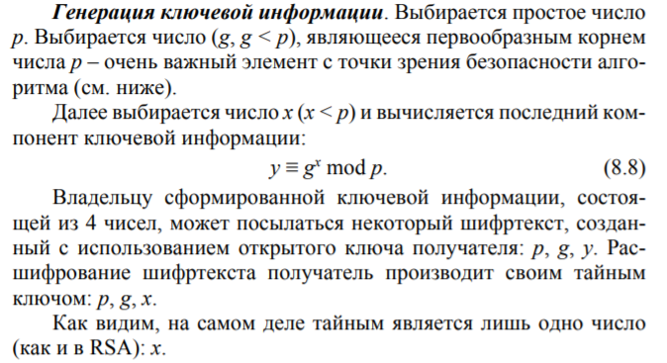

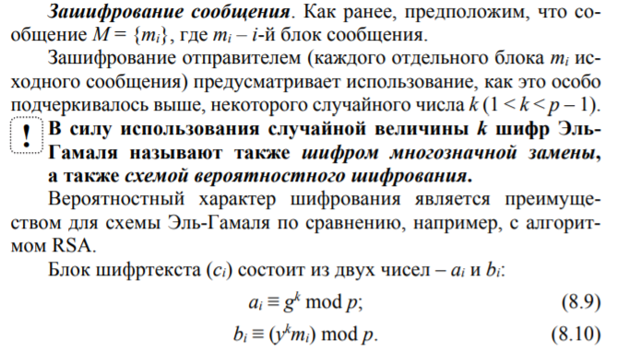



1. Поточное шифрование. Типы

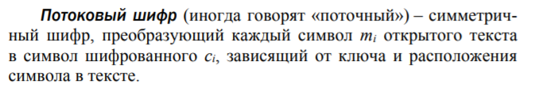

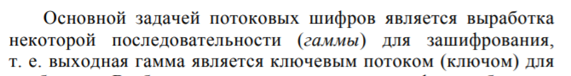

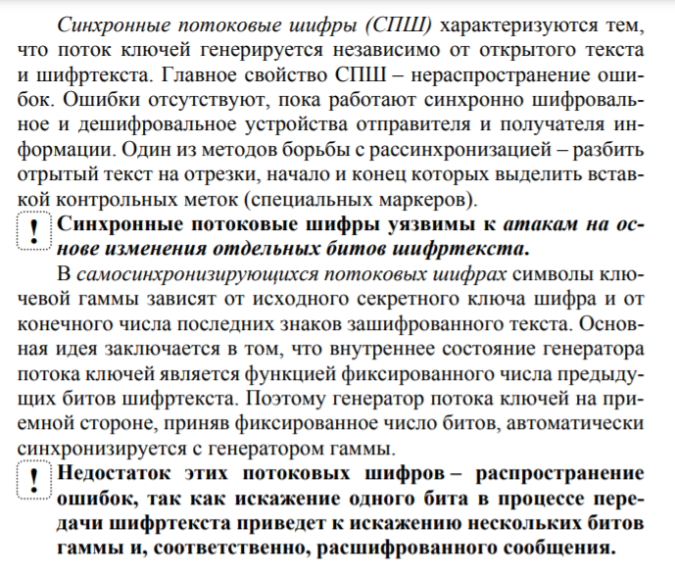

1. Гаммирование в поточном шифровании. Генераторы ключа

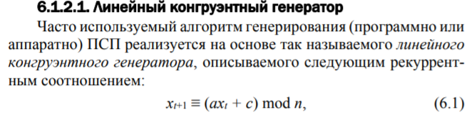

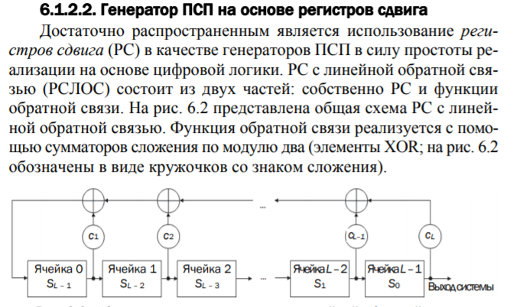

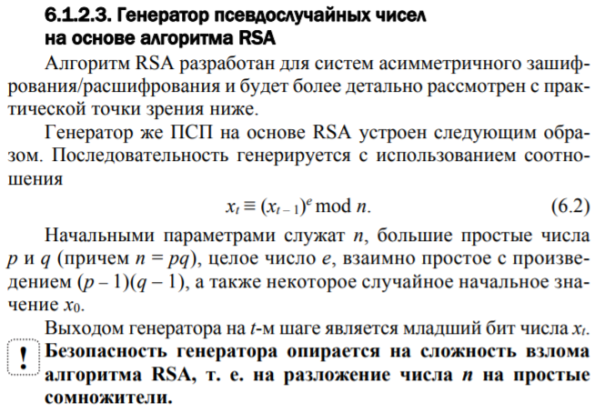

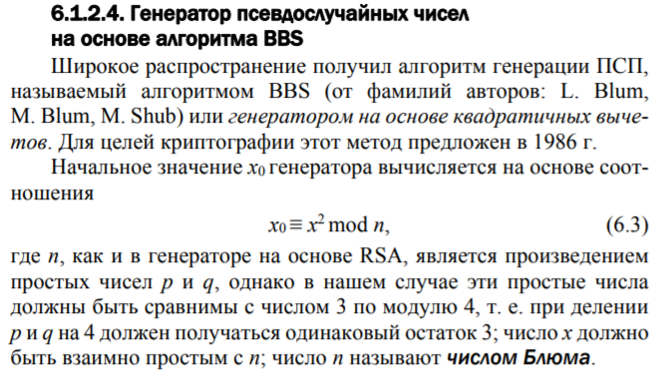

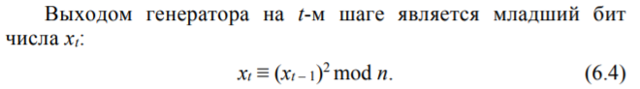

1. Особенность шифра Вернама

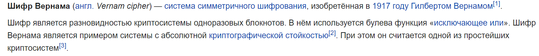

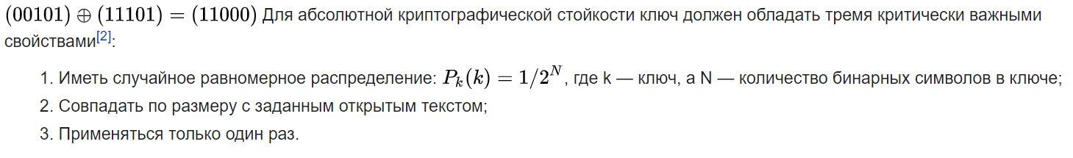

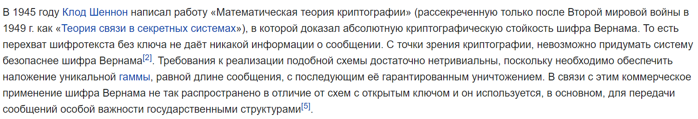

1. Принципы построения генераторов ПСП на основе регистров сдвига
2. Особенности алгоритма RC4.

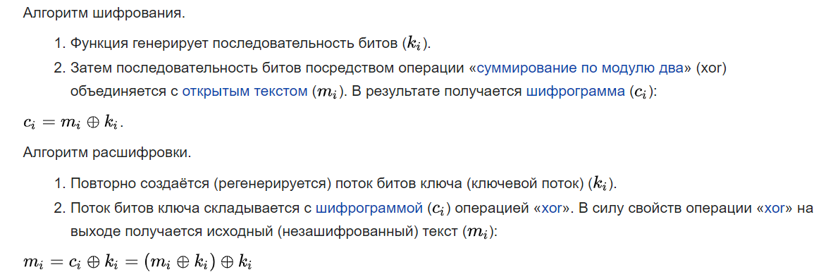

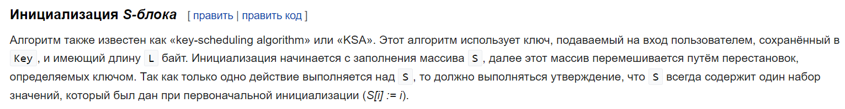

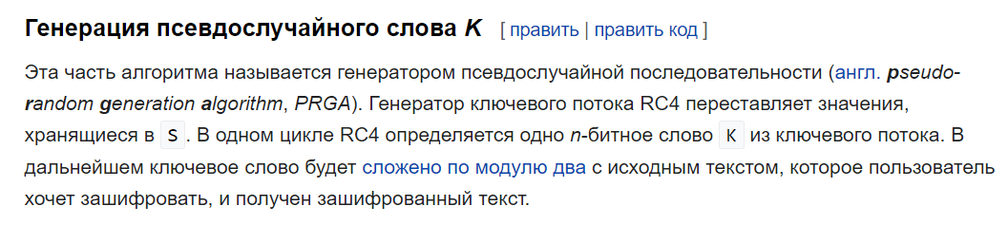

1. ЭЦП. Назначение и свойства

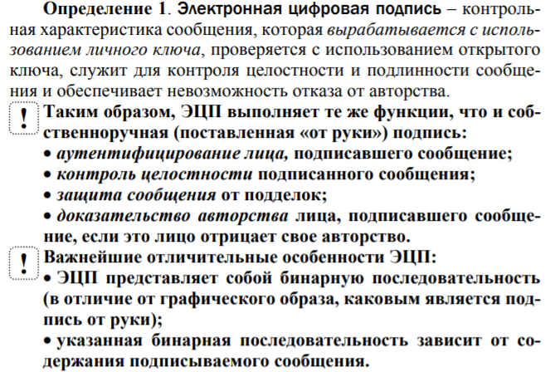

1. ЭЦП. Основные методы генерирования

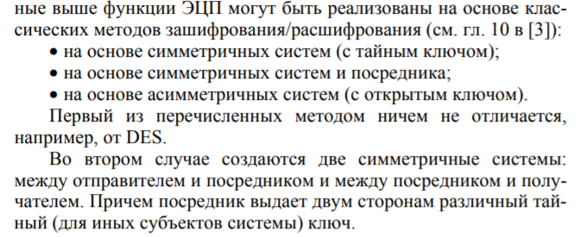

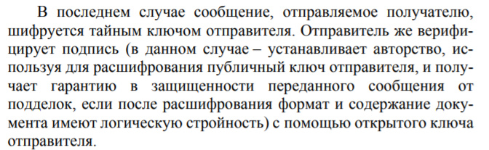

1. ЭЦП на основе симметричной криптографии
2. ЭЦП на основе алгоритма RSA

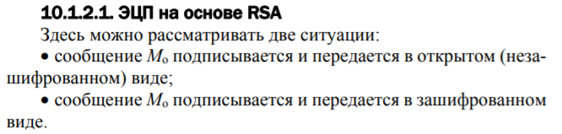



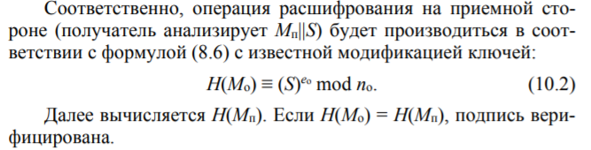

1. ЭЦП на основе симметричной криптосистемы и посредника
2. ЭЦП на основе DSA

P – простое 64-1024 бит

Q – 160 бит, простой множитель p-1

V – меньше p-1 , (v^(p-1)/q)modp >1

G = (v^(p-1)/q)modp >1

Y = g^x modp

(p g v) – всем известны, y – открытый ключ

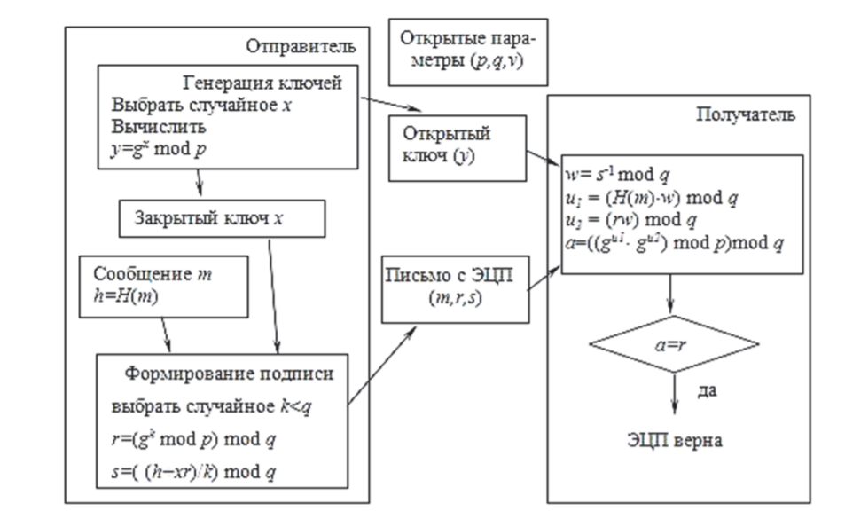

1. ЭЦП на основе алгоритма Эль-Гамаля

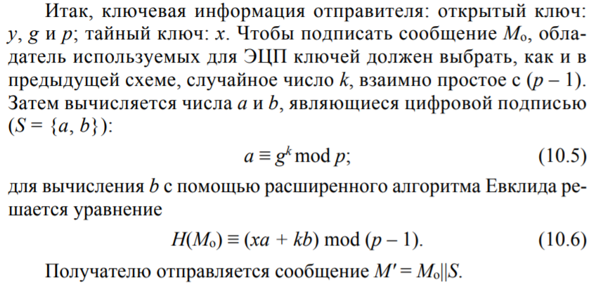

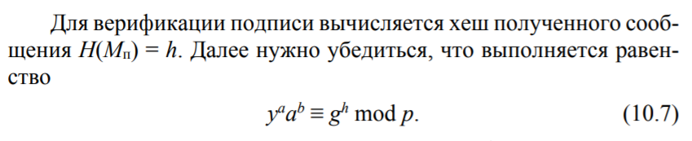

1. ЭЦП на основе алгоритма Шнорра

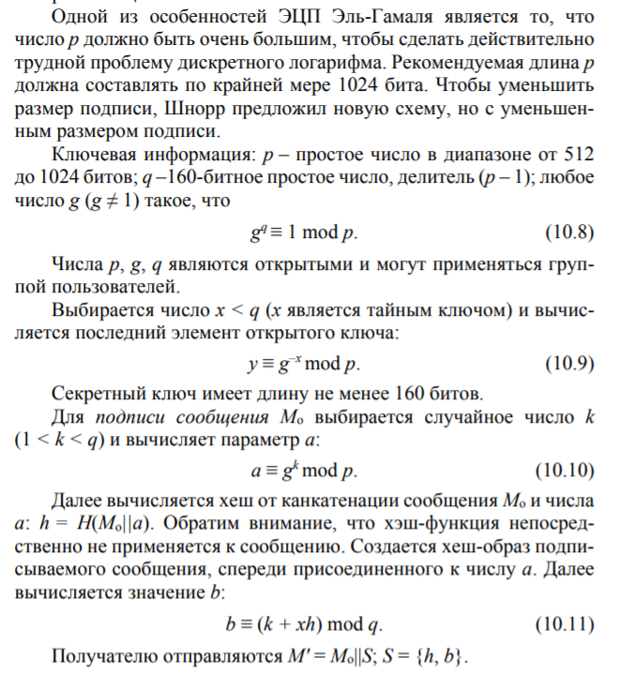

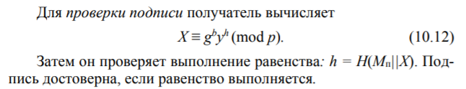

1. Хеш-функция в криптографии

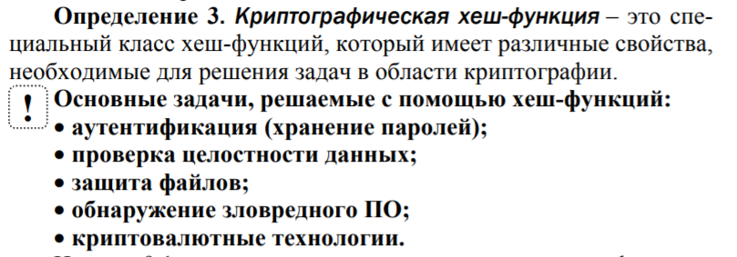\

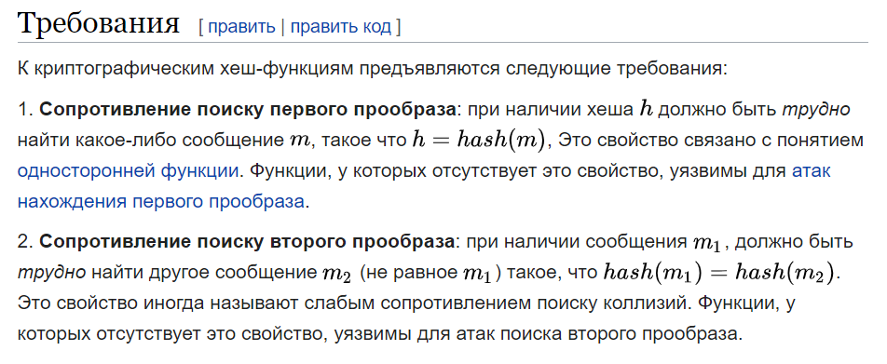

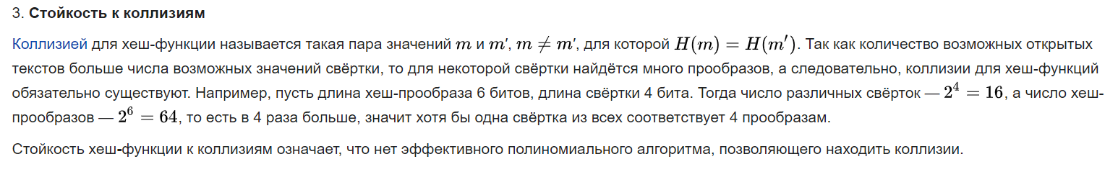

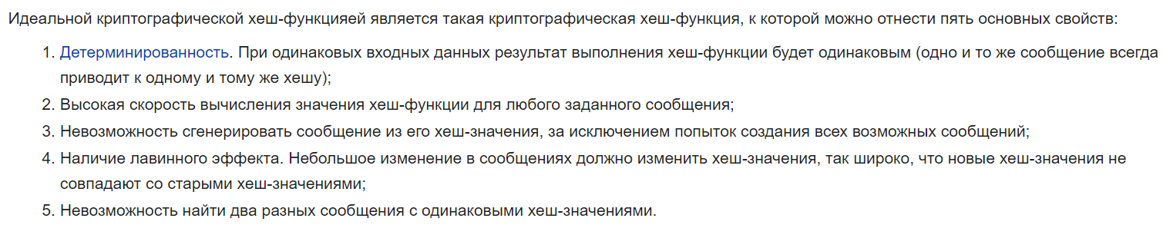

1. Хеш-функция на основе MD4
2. Хеш-функция на основе MD5
3. Хеш-функция на основе SHA

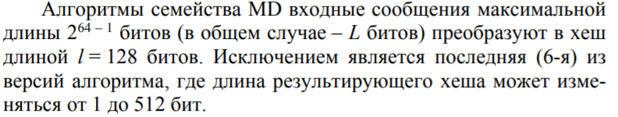

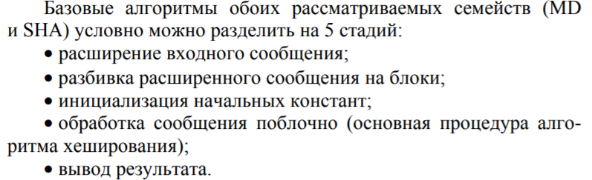

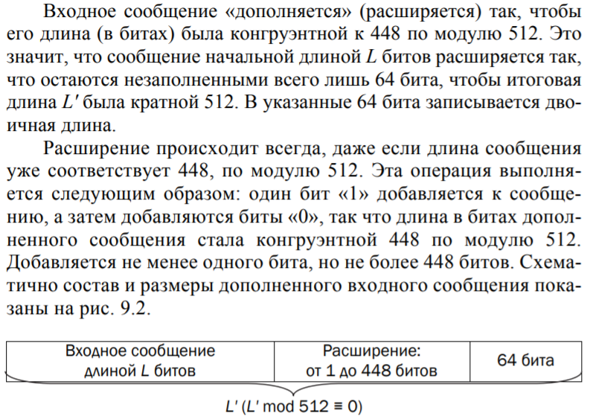

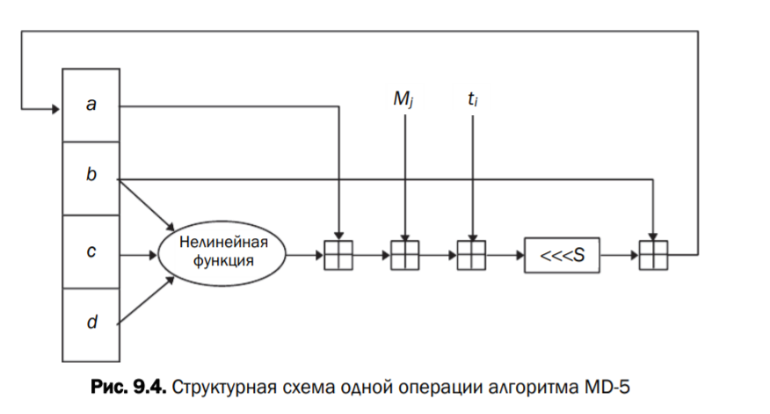

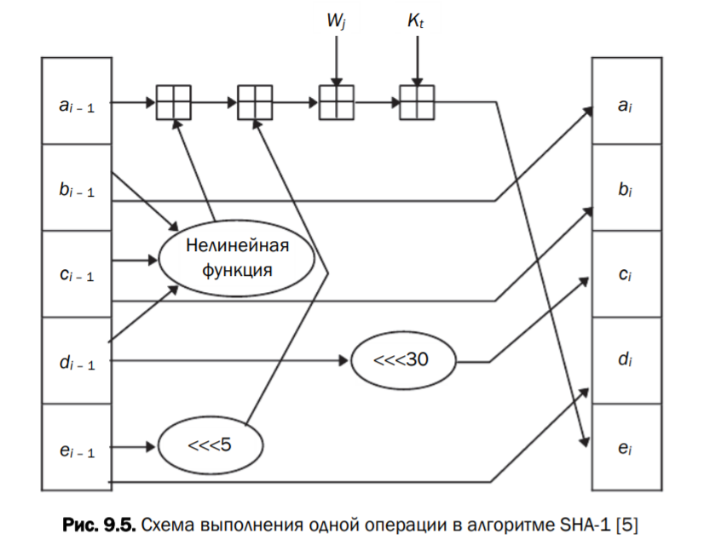

1. Особенности использования функций хеширования в криптовалютных технологиях

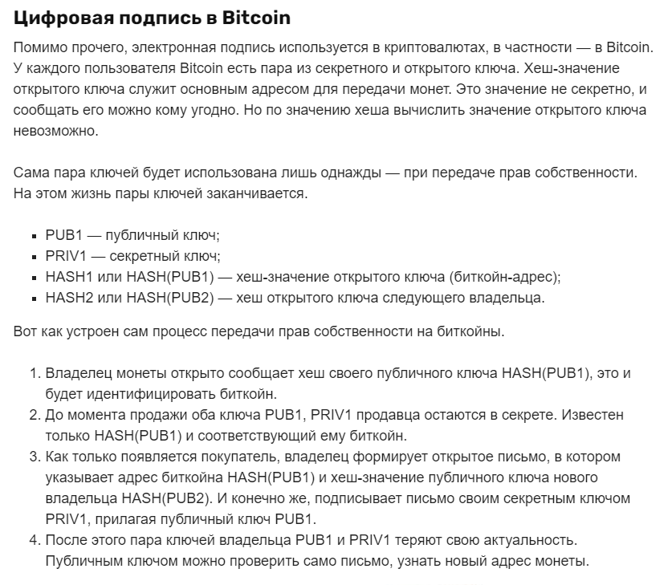

1. Основы алгебраической геометрии. Операции над точками
2. Эллиптические кривые над действительными числами
3. Эллиптические кривые над конечными полями
4. ЭЦП на основе эллиптических кривых, Особенности стандарта ЭЦП в РБ

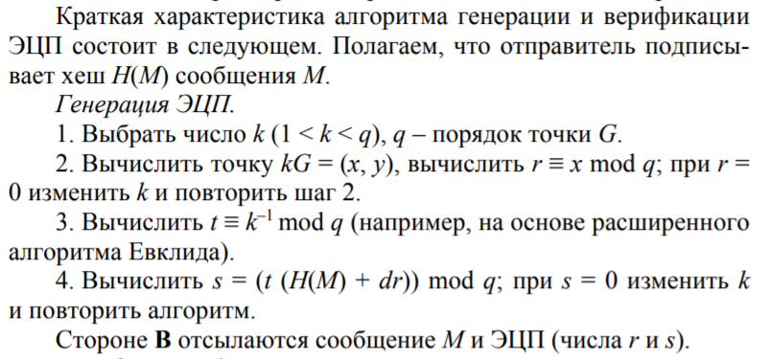

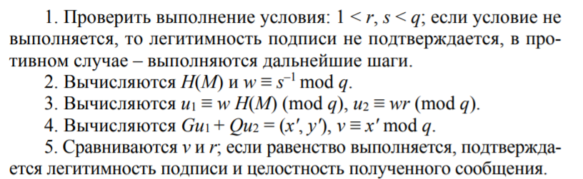

1. Стандарт Х.509. SSL/TLS-сертификаты

Сертификат Х.509 — это набор стандартных полей, содержащих сведения о пользователе или устройстве, и их соответствующий открытый ключ. Стардарт Х.509 определяет, какие сведения входят в сертификат и как они кодируются (формат данных).

Сертификат Х.509 содержит следующие сведения:

* Версия Х.509
* Открытый ключ владельца сертификата
* Серийный номер сертификата
* Уникальный опознаватель владельца ключа (или DN, distinguished name — уникальное имя) — это имя должно быть уникальным и единственным во всём Интернете.
* Период действия
* Уникальное имя издателя — уникальное имя организации, подписавшей сертификат
* ЭЦП издателя — электронная подпись, созданная закрытым ключом организации, выдавшей сертификат. Идентификатор алгоритма подписи — указывает алгоритм, использованный ЦС для подписания сертификата.

Чтобы получить сертификат Х.509, вы должны попросить ЦС выдать его вам. Вы предоставляете системе свой открытый ключ, чем доказываете, что обладаете соответствующим закрытым, а также некоторые идентифицирующие вас сведения. Затем вы электронно подписываете эти сведения и отправляете весь пакет — запрос сертификата — в Центр сертификации. ЦС выполняет определённый процесс по проверке подлинности предоставленной информации и, если всё сходится, создаёт сертификат, подписывает и возвращает вам.

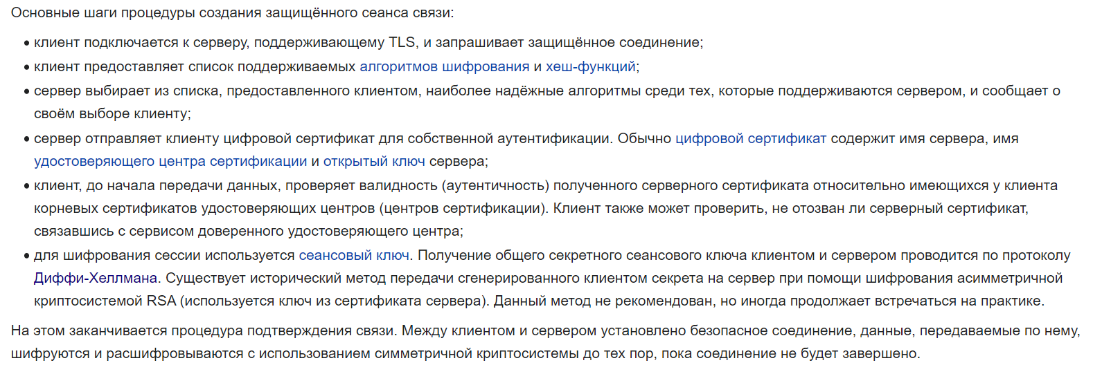

1. Характеристика и особенности основных методов криптоанализа
2. Использование нейросетевых технологий в криптографии
3. Методы текстовой стеганографии
4. Методы графической стеганографии Метод LSB
5. Нейрокриптогрфия. Практическое применение
6. Особенности защиты прав интеллектуальной собственности на ПО
7. Методы защиты прав интеллектуальной собственности на ПО. Шифрование ПС и привязка ПС к носителю информации
8. Методы защиты прав интеллектуальной собственности на ПО. Водяные знаки
9. Методы защиты прав интеллектуальной собственности на ПО. Отпечатки пальцев.
10. Деструктивные ПС. Общая классификация и характеристики
11. Меры борьбы с вредоносным ПО
12. Компьютерные вирусы. Классификация и характеристики
13. Методы обнаружения и нейтрализации компьютерных вирусов
14. Стратегия разработки политики безопасности и защиты информации в организациях
15. Современное состояние проблемы информационной безопасности технических систем.